Entretien ANNUEL HBL 2023*

*Consignes :
1. Vous pouvez compléter entièrement ce guide d’entretien en cliquant sur les « … » et sur les cases à cocher
2.  le collaborateur renseigne seul et en amont de l’entretien
 le collaborateur et son manager renseignent ensemble l’item au cours de l’entretien

Date de l'entretien : …
Date du précédent entretien : …

COLLABORATEUR |  | RESPONSABLE de l'entretien
Nom | … | Nom | …
Prénom | … | Prénom | …
 |  | Fonction | …
 |  | En présence de :
Intitulé du poste | … | Nom | …
Date d'embauche : | … | Prénom | …
 |  | Fonction | …

SITUATION PROFESSIONNELLE ACTUELLE
Quelles sont les principales missions que vous exercez. Pouvez-vous les décrire en quelques lignes ?
…
Que réussissez-vous le mieux ?
…
Qu'aimez-vous le plus dans vos fonctions actuelles ?
…
Quelles difficultés rencontrez-vous ? Comment pensez-vous les surmonter ?
…
Quels sont les changements intervenus à votre poste de travail depuis le dernier entretien professionnel ?
…
Quelles sont les conséquences directes dans l'exercice de vos activités professionnelles ?
…

BILAN DE L'ANNÉE ÉCOULÉE
Les points forts des réalisations (les vôtres ou celles de votre équipe) sur l'année écoulée
…
Difficultés rencontrées
…
Comment avez-vous vécu l'année écoulée ? (points forts et points faibles)
…
Quels sont les faits marquants sur lesquels vous souhaiteriez revenir ?
…
Comment avez-vous vécu notre relation de travail ?
…
Quelles sont les compétences acquises dans l'année ?
…
Quels sont les facteurs qui ont influé sur votre activité ?
…
Lors de notre dernière réunion d’équipe, la direction a insisté sur les règles de vie de l’entreprise :

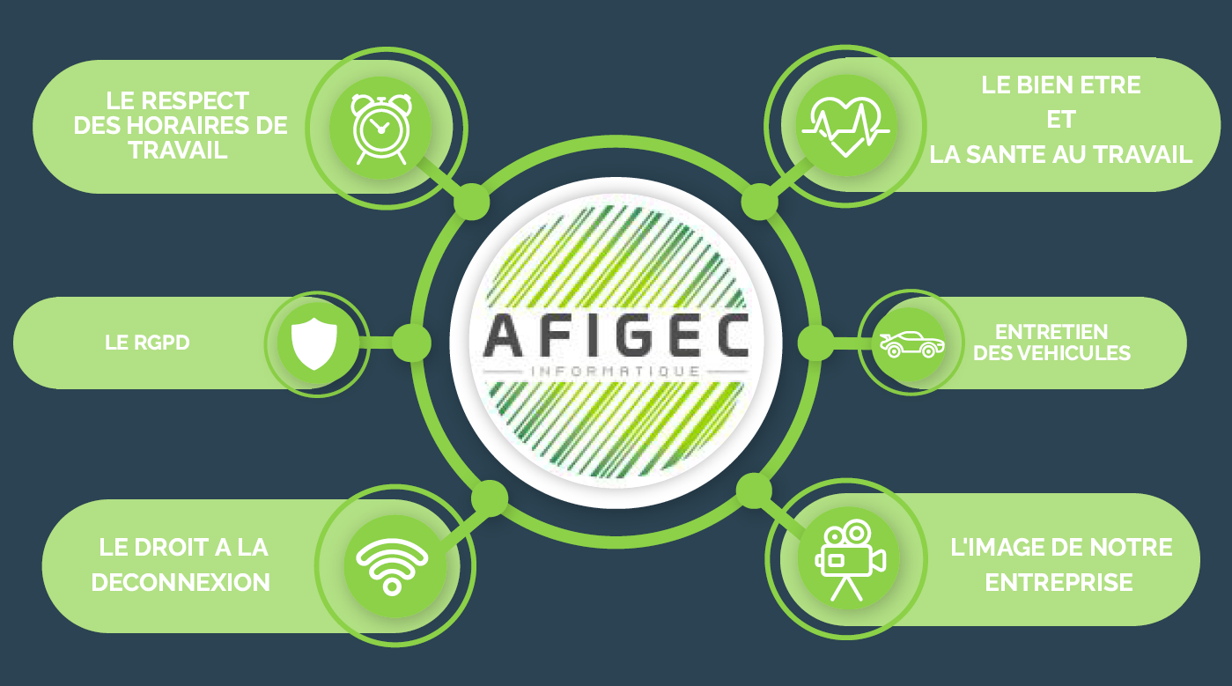

Merci de prendre un temps ici pour formuler et ensuite partager votre ressenti avec votre manager :

…

BILAN FORMATION DEPUIS LE DERNIER ENTRETIEN PROFESSIONNEL

Avez-vous suivi une action de formation depuis votre dernier entretien professionnel ?

☐ Oui ☐ Non – Motif : …

Intitulé de la formation | Date de début | Date de fin
… | … | …
… | … | …

Commentaires (efficacité, utilité, opérationnalité, compétences développées…) : …

Vos formations
Les formations suivies correspondaient-elles à vos attentes ? Avez-vous pu mettre en pratique ce que vous avez appris ?
…
Avec du recul, pensez-vous que vous avez acquis les compétences attendues ?
…
Avez-vous vécu des situations de travail qui ont accru vos compétences ? Si oui, lesquelles ?
…

- Avez-vous réalisé d’autres actions (au sens de l’article L 6313-1 du Code du travail), depuis votre dernier entretien professionnel ?

☐ Oui ☐ Non - Motif : …

Type d’action | Date de début | Date de fin | Commentaires
☐ Bilan de compétences  ☐ CEP  ☐ CIF  ☐ VAE  ☐ Autres – Précisez :… | … | … | …

Commentaires (efficacité, utilité, opérationnalité, compétences développées…) : …

Avez-vous obtenu une certification ou acquis des éléments de certification depuis votre dernier entretien professionnel ?

Certification : ☐ Oui ☐ Non – Motif : …
Eléments de certification : ☐ Oui ☐ Non – Motif : …

Certification / Eléments  de certification | Intitulé | Niveau | Date  d’obtention | Dispositif mobilisé
… | … | … | … | ☐ Formation  ☐ VAE
… | … | … | … | ☐ Formation  ☐ VAE

Commentaires (efficacité, utilité, opérationnalité, compétences développées…) : …

Avez-vous bénéficié d’une progression depuis votre dernier entretien professionnel ?

Progression salariale : | ☐ Oui | ☐ Non
Progression professionnelle : | ☐ Oui | ☐ Non

BESOINS EN FORMATION/CERTIFICATIONS POUR LES 2 ANNÉES À VENIR
Objectif visé | Intitulé de la formation ou certification souhaitée | Avis du  responsable | Délai de  réalisation
… | … | … | …
… | … | … | …

LA FORMATION ET VOUS
Connaissez-vous les modalités d'accès à la formation ?
…
Souhaitez-vous suivre une formation, réaliser un bilan de compétences ou une VAE ? Si non pourquoi ? Si oui, dans quel domaine ?
…
Avez-vous réfléchi à l'utilisation du CPF ? Pensez-vous l'utiliser ? Si non pourquoi ? Si oui, pour quelle action ?
…
Connaissez-vous les modalités de la formation hors temps de travail ? Accepteriez-vous de suivre une action de formation hors temps de travail ?
…

OBJECTIFS ET ÉVOLUTIONS
Quels sont vos objectifs professionnels ? Selon vous, que faut-il pour les atteindre ?
…
Quelles évolutions envisagez-vous (en termes de responsabilités, de changement d'activité...) ?
…
Quels sont vos atouts pour les atteindre ? Vos limites ? Quels sont vos besoins de formation à moyen terme ?
…

PERSPECTIVE PROFESSIONNELLE
Souhaits du collaborateur | Proposition/avis du responsable
A court terme
… | …
A moyen et long terme
… | …
Les idées que je souhaite soumettre pour faire évoluer l’activité de notre entreprise, le vivre ensemble…
…

SYNTHÈSE DE L'ENTRETIEN
Commentaires du collaborateur | Commentaires du responsable
Sur les possibilités d'évolution du salarié
… | …
Sur le déroulement de l'entretien
… | …

PLAN D'ACTIONS / SUITES ENVISAGÉES
Proposition d'actions | Décision arrêtée | Engagement pris par l'entreprise | Engagement pris par le salarié
… | … | … | …
… | … | … | …

Nom et signature du collaborateur | Nom et signature du responsable
… | …

